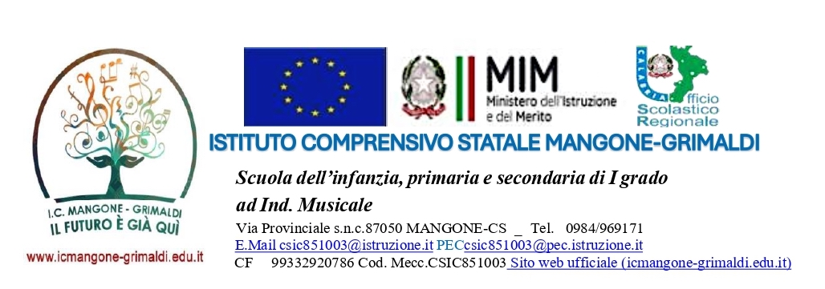

IMPEGNO ALLA RISERVATEZZA E ALLA TUTELA DEI DATI PERSONALI

Il/La sottoscritto/a ________________________________________
nato/a a _____________________________ il __________________
codice fiscale _____________________________________________

in qualità di esperto sanitario autorizzato a operare presso la classe ________ della Scuola/plesso _______________________________________,
DICHIARA

- di impegnarsi a rispettare le disposizioni del Regolamento (UE) 2016/679 (GDPR) e del D.Lgs. 196/2003, nonché le indicazioni contenute nel Regolamento d’Istituto e nel Decreto di autorizzazione;
- di rispettare il Codice deontologico della propria categoria professionale;
- di mantenere la più assoluta riservatezza su ogni informazione, documento o dato personale appreso durante la propria attività;
- di svolgere la propria attività esclusivamente nei confronti dell’alunno/a interessato/a e non coinvolgere nelle proprie osservazioni e rilevazioni gli altri alunni della classe;
- di non diffondere, comunicare o trattare per fini propri o terzi alcun dato relativo ad alunni, famiglie o personale scolastico;
- di non effettuare registrazioni audio/video o scatti fotografici durante la permanenza nei locali scolastici;
- di rispettare le misure di sicurezza e di comportamento indicate dalla scuola;
- di acquisire le informazioni sul trattamento dei miei dati di seguito riportate.

Informativa ai sensi dell’art. 13 del Regolamento (UE) 2016/679 (GDPR)
Ai sensi del Regolamento (UE) 2016/679, si informa che i dati personali forniti dal professionista in occasione della richiesta e dell’autorizzazione all’accesso nei locali scolastici saranno trattati dall’Istituzione scolastica, in qualità di Titolare del trattamento, per le seguenti finalità:
- gestione amministrativa della richiesta e del relativo provvedimento di autorizzazione;
- verifica dei requisiti professionali, assicurativi e di sicurezza del soggetto esterno;
- adempimento degli obblighi previsti dalla normativa in materia di sicurezza, privacy e tutela degli alunni;
- archiviazione e conservazione dei documenti connessi all’attività svolta.
Il trattamento avverrà in modalità cartacea e informatica, secondo i principi di liceità, correttezza, trasparenza e minimizzazione dei dati. I dati non saranno diffusi e potranno essere comunicati unicamente a soggetti pubblici o privati nei casi previsti da norme di legge o da provvedimenti dell’autorità.
Il conferimento dei dati è obbligatorio ai fini dell’autorizzazione all’accesso; il mancato conferimento comporterà l’impossibilità di svolgere l’attività richiesta.
Il periodo di conservazione è limitato alla durata dell’autorizzazione e al tempo necessario per adempiere agli obblighi legali e amministrativi connessi.
L’interessato potrà esercitare in ogni momento i diritti di cui agli articoli 15-22 del GDPR (accesso, rettifica, cancellazione, limitazione, opposizione) rivolgendosi al Titolare del trattamento.
Per questioni relative alla protezione dei dati personali, l’interessato potrà inoltre contattare il DPO all’indirizzo: anna.cima@privacyscuole.it

Data _____________
Firma dell’esperto __________________________

